
Střední odborná škola a Střední odborné učiliště,
Hradec Králové, Vocelova 1338

Registrační číslo projektu: CZ.1.07/1.5.00/34.0245

Číslo DUM: VY_32_INOVACE_01_B_06

Tematická oblast: Humanitní předměty 3.ročník
Téma: Psychologická próza v české literatuře 1.poloviny 20. století
Autor: Mgr. Renata Fialová
Datum vytvoření: 18. 1. 2013

Anotace: Materiál je určen pro 3. ročník SOŠ, inovuje výuku využitím multimediálních pomůcek. Slouží k výkladu nové látky nebo k opakování učiva. Je možné ho použít ke společnému výkladu nebo opakování na interaktivní tabuli, kdy žáci mohou o probírané látce pod vedením učitele diskutovat, nebo k individuálnímu studiu ve formě vytištěného pracovního listu.

Psychologická próza v české literatuře 1. poloviny 20. století
Egon Hostovský (1908 – 1973)
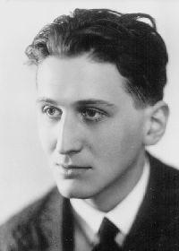 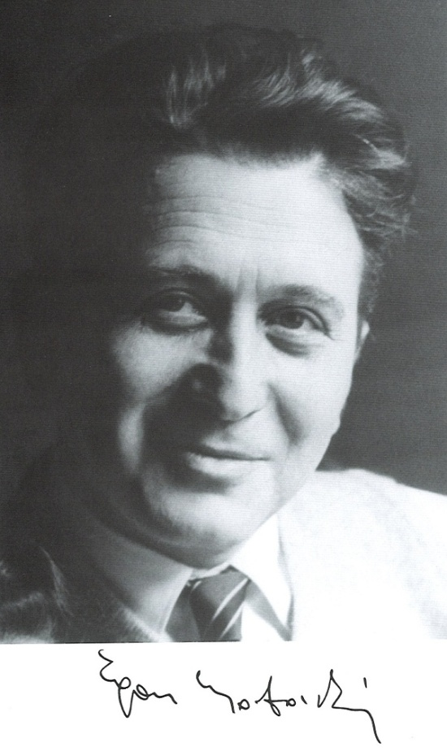
- židovský původ, náchodské gymnázium, nedokončená Filosofická fakulta v Praze a Vídni
- v roce 1939 emigrace do Francie, po válce návrat do vlasti
- po roce 1948 opětovná emigrace do USA
Literární dílo – výběr:
Případ profesora Körnera (1932) - román
– Körner, židovský intelektuál, trpí komplexem méněcennosti, dozví se, že je smrtelně nemocný, mění své úmysly a činy, bohužel, každý čin, ke kterému se odhodlá, se mění v opak jeho dobrého úmyslu. Ve chvíli, kdy se dovídá o mylné diagnóze, nešťastnou náhodou umírá
Další romány: Žhář (1935)
po válce vznikly například umělecky vynikající romány:
Dobročinný večírek (1958)
Všeobecné spiknutí
Jaroslav Havlíček (1896 – 1943)
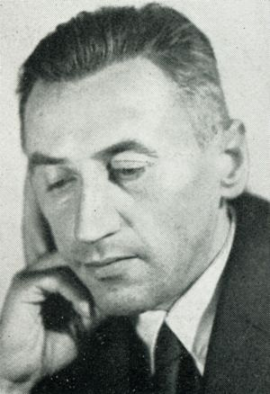
- vynikající spisovatel,
- v jeho knihách se objevují různě degenerovaní jedinci, ať již mentálně či
vlivem postupující nemoci
- autor sugestivně líčí tragické lidské osudy, místy až naturalisticky
Literární dílo – výběr:
Petrolejové lampy (1935) – nehezká, ale citová Štěpánka Kiliánová touží po manželství a po dětech. Tato touha ji vžene do manželství s cynickým, zatrpklým a zadluženým bratrancem – důstojníkem, u kterého se postupem času objevuje zesilující se paralýza (syfilida), tragédii přihlíží štiplavé maloměsto
Fotografie z filmu Petrolejové lampy
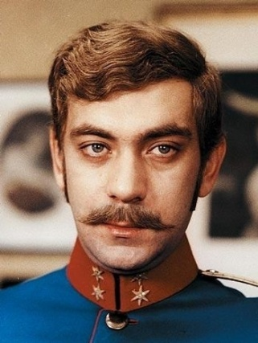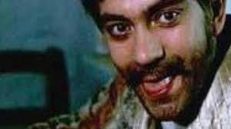
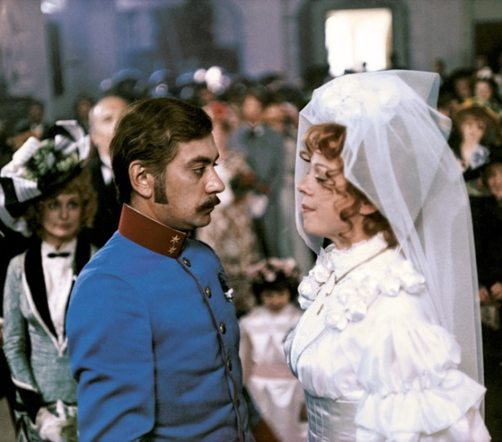 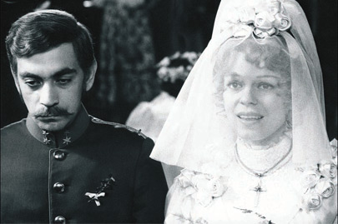
Neviditelný (1937) – pochmurný příběh o dědičném šílenství měšťanské rodiny Hajnů, do které se přižení sobecký a chladnokrevně vypočítavý Petr Švejcar. Degenerovaný člen rodiny, který si myslí, že je neviditelný, zasahuje do života mladých manželů. Petr přichází o ženu, jeho plány se hroutí a duševně postižený je i jeho syn.
Další romány: Ta třetí (1939)
Helimadoe (1940) – název je sestaven ze začátečních písmen
jmen pěti dcer vesnického lékaře
Filmové adaptace: Petrolejové lampy (1969)
Prokletí domu Hajnů (1988)
Helimadoe (1993)
Jarmila Glazarová (1901 – 1977)
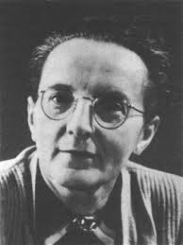 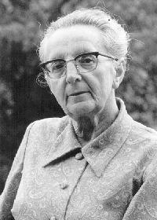
- meziválečnými romány se přiřadila k proudu psychologické prózy
- jako patnáctileté jí během jednoho roku zemřeli oba rodiče
Literární dílo:
Vlčí jáma (1938) – román popisuje manželství dvou protichůdných lidí – starší citově prázdné žena, která je sobecká, pyšná a chorobně svárlivá, mezi ostatními působí velmi laskavě, ale doma je tyranská a o 16 let mladší manžel, dobrácký veterinář, milovník přírody, umění a krásy. Do domácnosti přichází osmnáctiletá schovanka Jana, která hluboce přilne k otčímovi. Také on k ní chová jiné city, než jen otcovské. Ačkoliv je Robert do Jany hluboce zamilován, prokletí maloměstského domu však nedovedou překonat. Autorka velice sugestivně líčí tragický příběh jejich vztahu i rozpad manželství.
Fotografie z filmu Vlčí jáma
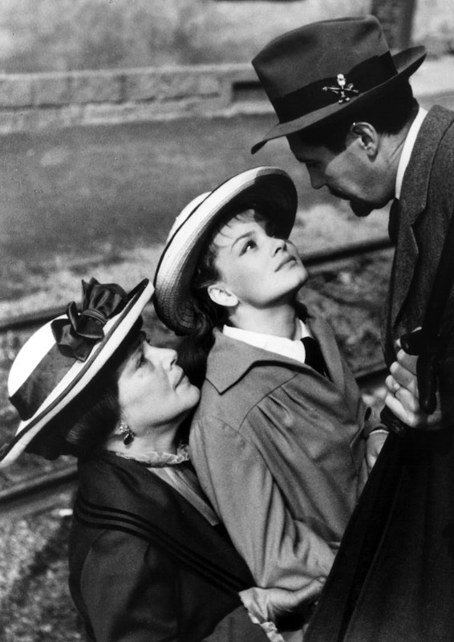 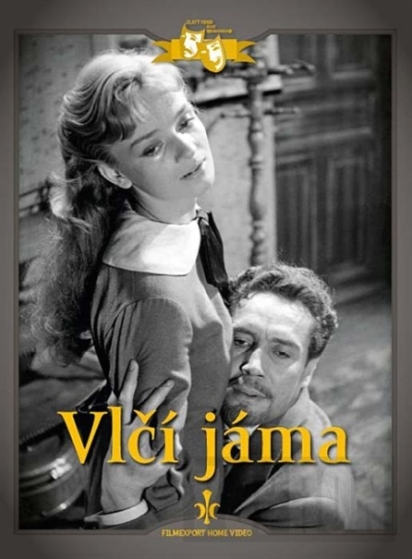
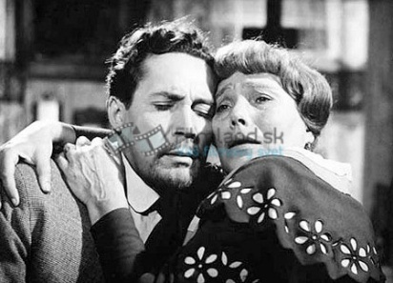 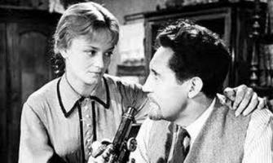
Advent (1939) – baladický román, děj se odehrává během jedné noci na samotě ve valašských Beskydech. Trpící a obětavá Františka, svobodná matka, chce, aby její syn vyrůstal v rodině, proto se provdá za zlého vdovce, který jí i jejímu synovi neustále ubližuje. Během noci Františka hledá svého syna, kterého po dlouhé době najde na seníku. Zároveň zde ale nachází i svého manžela při nevěře s děvečkou. Ve vzteku po nich hodí lucernu, která způsobí požár, ve kterém oba milenci uhoří.
Další díla: Roky v kruhu (1936)
Chudá přadlena (1940)
Václav Řezáč (1901 – 1956)
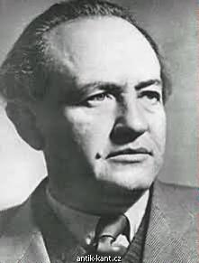
- vlastním jménem Václav Voňavka
Literární dílo – výběr:
Černé světlo (1940) – psychologický román, hlavní postava Karel Kukla, slaboch, který je pocitem méněcennosti hnán ke zlu. V dětství v něm traumatizující zážitek vyvolal úzkost strach před fyzickou silou. Tím, že se síly bojí, naučil se ji nahrazovat pokryteckým jednáním a tím, že ostatní obelstívá. Jeho jednání je podlé a chladně kalkulované. Nakonec končí jako mrzák s dřevěnou nohou.
Svědek (1942) – slaboch řeší osobní problémy šířením zla
Rozhraní (1944) – méněcennost, která rozpoutá zlo. Román o vzniku románu. Prolínají se zde dvě roviny – osudy vypravěče a osudy jeho románové postavy
Otázky:
1. Jakým komplexem trpí hlavní postava v románu Případ profesora Kornera?
2. V románu Černé světlo je hlavní hrdina hnán ke zlu opět z nějakého důvodu –
z nějakého pocitu – najdi v textu z jakého?
3. Přečti si údaje o románu Svědek a Rozhraní – co opět všechny romány spojuje?
4. Přečti si informace o románu Petrolejové lampy a zamysli se – mohla si Štěpánka vzít
naprosto nevhodného partnera z podobných důvodů?
5. A co Františka v Adventu – myslíš, že i ona měla podobný problém?
O všem diskutuj ve třídě se spolužáky a s učitelem. Jaký je ten pocit, který člověka žene ke zlu nebo do dalších nepředvídatelných situací? Co si TY o tom myslíš?
Zdroje:
http://www.slovnikceskeliteratury.cz/showContent.jsp?docId=30
http://www.knihovnahronov.cz/akceknihovny/13akce13.htm
http://www.prostor-ad.cz/pruvodce/praha/sporilov/spisovat/havlicek.htm
http://www.ceskatelevize.cz/porady/16045-vlci-jama/29238365647/
www.cojeco.cz
www.popron.cz
www.filmy.sme.sk
www.film.osobnosti.cz
www.hamelika.cz
www.dokona.tiscali.cz
www.fdb.cz

